Сальмонеллез
Сальмонеллезы - это группа острых кишечных инфекций бактериального происхождения. Возбудитель - бактериальная палочка сальмонелла длиной 0,0003см, обладающая высокой подвижностью, без способности к образованию спор и капсул. Возбудитель поражает желудочно-кишечный тракт, вызывая интоксикацию и обезвоживание организма.
Одни из сальмонеллезов относятся к антропонозам (инфекциям, для которых люди являются резервуаром и заражение людей происходит преимущественно от других людей), другие – к зоонозам, для которых основной резервуар – животные.
Возбудители сальмонеллезов близки друг к другу. В настоящее время их считают одним видом, разделяя по набору антигенов на серогруппы, обозначая их буквами A, B, C, D, E и т.д.
Исторически наиболее важным был брюшной тиф (группа А). Сейчас он регистрируется на уровне единичных случаев, а наиболее актуальными стали сальмонелла тифимуриум (группа В) и сальмонелла энтеридис (группа D).
Тифимуриум – антропоноз. Заболевание достаточно тяжелое, но поражает преимущественно людей с пониженным иммунитетом. Поэтому в основном встречался в больницах.
Энтеридис – зооноз, стал актуальным начиная с конца 20го века, когда птицефабрики перешли на промышленное, при котором перья и кожа забитых птиц использовались для корма следующих. Протекает легче, заражение – в основном через недостаточно тщательно термически обработанное мясо домашней птицы или животных.
Устойчивость сапльмонелл чрезвычайно высока, они остаются жизнеспособными при копчении, засолке, однако, погибают при кипячении и при прямом воздействии ультрафиолетового излучения.
Сальмонеллы сохраняют способность к размножению до 5 месяцев — в воде, до полугода — в мясе, до года — в мясе птицы, твёрдых сырах, до 3 недель — в молоке, до 30 дней — в кефире, до 4 месяцев — в сливочном масле, от 3 до 9 месяцев — в сухом яичном порошке, около 3 недель — на яичной скорлупе, до полутора лет — в почве. Замораживание зараженных продуктов не снижает жизнеспособность бактерий.
Коварство сальмонелл в том, что живя и размножаясь на продуктах, они никак не влияют на их внешний вид и вкусовые качества.
При хранении более 30 дней куриных яиц в холодильнике бактерия способна проникать через цельную скорлупу в яйцо и активно размножаться внутри желтка.
Источники инфекции.
Сальмонелла широко распространена среди домашних и диких животных, преимущественно среди животных, используемых в пищу, таких как домашняя птица, свиньи и крупный рогатый скот; и среди домашних животных, включая кошек и собак, птиц и рептилий, таких как черепахи.
Человек заражается сальмонеллезом, как правило, в результате потребления зараженных пищевых продуктов животного происхождения (в основном, яиц, мяса, домашней птицы и молока), хотя к передаче инфекции могут быть причастны и другие пищевые продукты, особенно овощи, загрязненные навозом.
В последние годы участились случаи заражения сальмонеллезом в результате контакта с водными черепахами. Маленькие черепашки часто приобретаются в качестве домашних питомцев или обитателей живых уголков в школе. Особенно привлекательны они для людей, имеющих аллергию на шерсть кошек или собак. Уход за черепахами не доставляет особенных забот, с чем и связана их растущая популярность. Следует знать, что сальмонеллы является частью нормальной микрофлоры кишечника черепах, и нет никакого способа отличить здоровую черепаху от зараженной. Эти бактерии присутствуют в их помете, в воде аквариума, где обитают черепахи. После любого контакта с черепахой или местом ее обитания необходимо тщательно мыть руки, иначе, заражения не избежать.
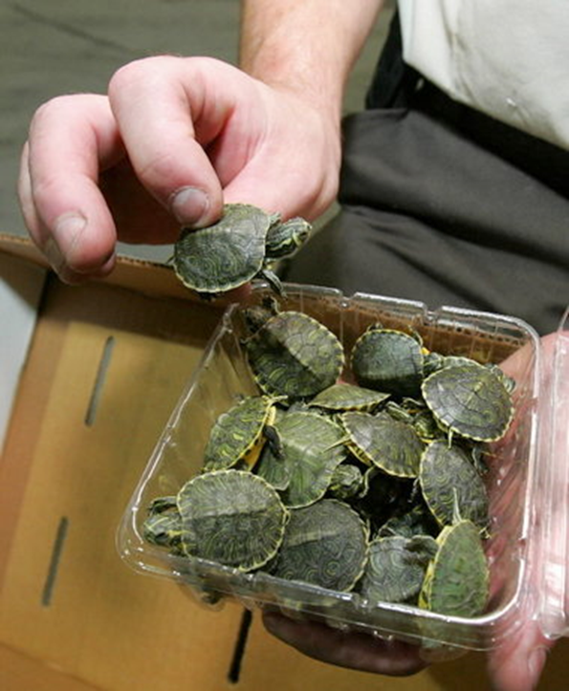
Как происходит заражение?
Механизм передачи сальмонеллёза — фекально-оральный, бактерии выделяет больной человек или животное с фекалиями, сальмонеллы попадают в организм человека через рот, а в рот через грязные руки или зараженные продукты.
Пищевой путь передачи инфекции человеку. Заражение происходит во время приёма пищи, приготовленной без соблюдения правил термообработки.
Водный путь передачи чаще реализуется на птицефабриках и животноводческих фермах. Человек может заразиться при употреблении сырой воды.
Контакт с больными животными или животными-носителями. Человек заражается во время ухода за ними, при работе на мясокомбинатах, употреблении в пищу инфицированных (при жизни или после забоя) мяса или молочных продуктов. Птицы- самые активные разносчики сальмонелл, человек может заразиться, употребляя в пищу заражённое мясо, яйца или продукты, загрязнённые помётом больных птиц.
Контактно-бытовой путь заражения. Высока вероятность заразиться от человека ( как больного, так и носителя сальмонелл), такой путь передачи чаще реализуется в организованных коллективах, детских садах, школах, больницах. Заражение контактно-бытовым путём происходит через: бытовые предметы, горшки, бельё, полотенца, игрушки,немытые руки больного человека, в том числе медперсонала или членов семьи, медицинские инструменты и оборудование (зонды, катетеры), не обработанные по всем правилам стерилизации.
Воздушно-пылевой путь. Актуален в городских условиях, основным фактором является загрязнение улиц, общественных мест помётом птиц (больных или носителей сальмонеллеза).
После перенесенного заболевания формируется иммунитет, который сохраняется до полугода; после чего есть вероятность повторного заражения, однако, заболевание будет протекать в более легкой форме.
Важно знать, что после выздоровления человек, перенесший сальмонеллез, продолжает выделять бактерии до полугода.
Наиболее подвержены заражению сальмонеллезом маленькие дети, пожилые люди , люди, у которых по той или иной причине снижен иммунитет, работники птицефабрик и животноводческих ферм, люди, увлекающиеся сыроедением, люди, пренебрегающие правилами личной гигиены и термической обработки продуктов.
Как протекает болезнь?
Для сальмонеллеза характерно резкое повышение температуры, боль в области живота, диарея, тошнота и иногда рвота. Симптомы болезни появляются через 6-72 часа (обычно через 12-36 часов) после того, как бактерия оказалась в организме. Болезнь длится от 2 до 7 дней.
Заболевание протекает обычно относительно легко, В большинстве случаев выздоровление наступает без специального лечения. В более тяжелых случаях - проводится симптоматическое лечение, восполнение электролитов и потерянной жидкости.
В легких случаях заболевания здоровых людей или случаях средней тяжести обычная терапия противомикробными препаратами не рекомендуется. Это связано с тем, что такие препараты могут полностью не уничтожить бактерию и способствовать выработке устойчивых штаммов, которые могут привести к тому, что лекарство станет неэффективным. Однако, дети грудного возраста, пожилые люди и пациенты с ослабленным иммунитетом, могут нуждаться в терапии противомикробными препаратами, так как обезвоживание, связанное с болезнью, может представлять угрозу для их жизни. Крупные вспышки сальмонеллеза привлекают внимание СМИ, но, от 60 до 80% всех случаев заболевания сальмонеллезом происходят вне рамок известных вспышек болезни. Такие случаи классифицируются как спорадические случаи заболевания или не диагностируются в качестве таковых вообще.
Как избежать заражения?
На государственном уровне профилактические мероприятия проводятся ветеринарной и санитарно-эпидемиологической службами. Они осуществляют контроль за мясоперерабатывающей промышленностью (убоем скота и обработкой сырья),предприятиями общепита (технологией приготовления, хранением и реализацией готовой продукции),организацией питания в детских садах и школах. Одновременно, санитарные службы контролируют процесс проведения обследования новых сотрудников на птицефабриках, предприятиях общепита, торговли, детских учреждений, работников пищеблоков.
Для эффективной профилактики требуется контроль всех звеньев пищевой цепи — от сельскохозяйственного производства до обработки, производства и приготовления пищевых продуктов как в общественных заведениях, так и в домашних условиях.
Правила индивидуальной профилактики сальмонеллеза.
Тщательно мыть руки с мылом ( особенно после посещения уборной и перед едой).
Не приобретать мясо, мясные изделия, птицу, яйца , творог, молоко, масло, сыр в местах несанкционированной торговли.
Приобретая яйца, строго следить за датой сортировки ( она указывается как на упаковке, так и непосредственно на яйцах). Допустимый срок реализации- 25 дней.
Важно! Укоренилось мнение, что можно без опасений употреблять в пищу сырые перепелиные яйца, так как перепела не болеют сальмонеллёзом. Сторонники этой теории ссылаются на то, что перепелкам свойственна высокая температура тела ( 42 С), при которой сальмонеллы не размножаются. Действительно, перепелки не болеют сальмонеллезом, но являются носителями и распространителями сальмонелл, и , могут стать источником заражения. Поэтому употреблять перепелиные яйца без соответствующей термической обработки недопустимо.
Приобретая продукты на рынке или в магазине, следует следить за соблюдением товарного соседства продуктов. Сырая и готовая продукция обязательно должна находиться на отдельных витринах и продаваться разными людьми.
В домашних условиях соблюдать правила хранения продуктов(сырые продукты и готовая еда должны храниться отдельно).
Регулярно мойте холодильник, тщательно очищая ячейки для хранения яиц.
Выделите отдельные разделочные доски для сырых и готовых продуктов.
Тщательно мойте и ошпаривайте кипятком кухонную утварь.
Яйца варить не менее 10 минут с момента закипания, птицу — 40 минут, мясо — не менее 2 часов.
Никогда не снимайте пробу с сырого мясного фарша.
Не пейте сырое молоко;
Хорошо промывайте под проточной, а затем кипячёной водой фрукты, зелень и овощи. Оптимально- ошпаривать кипятком.
В процессе приготовления пищи мойте руки после разделки сырого мяса, рыбы, птицы, контакта с сырыми яйцами.
Помните: специфической профилактики сальмонеллёза у человека не существует.
Берегите здоровье, осмотрительно подходите к питанию и тщательно следите за гигиеной.

